Memoria Técnica

Autor: Francisco Maximo Ortega Calvo
Equipo: Data & BI
Versión del documento: 1.2

Control de cambios
Versión | Fecha | Descripción cambios | Autor
1.0 | 22 sept 2026 | Versión inicial del pipeline: ingesta resiliente (Bronze), contrato de calidad con pandera (Silver), agregaciones DuckDB (Gold), CLI y dashboard Streamlit. | Francisco Maximo Ortega Calvo
1.1 | 22 sept 2026 | Se valida la ejecución completa del pipeline contra la API real de Open-Meteo (no solo contra el mock de pruebas); ver sección Trazabilidad. | Francisco Maximo Ortega Calvo
1.2 | 23 sept 2026 | Corrige la selección del lote Bronze de FALLBACK en extract_openmeteo.ipynb (ruta_ultimo_bronze), detectado al ejecutar la suite de pruebas de forma repetida; ver sección Lógica clave y algoritmos. | Francisco Maximo Ortega Calvo

Índice.
Control de cambios 1
Índice. 2
Contexto y objetivos. 3
Diseño de alto nivel (arquitectura). 4
Diseño detallado. 4
Diseño del pipeline ETL 4
Modelo de datos (GeoDataFrame maestro). 8
Lógica clave y algoritmos. 9
Alternativas consideradas. 11
Plan de pruebas (testing). 12
Verificación 13
Plan de despliegue. 15
Trazabilidad 15
Riesgos y preguntas abiertas 15

Contexto y objetivos.
Climate Engine es la prueba técnica individual del área de Data & BI: un pipeline ETL meteorológico que obtiene la previsión horaria a 14 días de 5 ciudades españolas (Madrid, Barcelona, Valencia, Sevilla y Bilbao) desde la API pública de Open-Meteo, la procesa siguiendo una arquitectura por capas (Bronze / Silver / Gold) y expone el resultado a través de un CLI y un cuadro de mando interactivo en Streamlit.
El enunciado exige, entre otros requisitos, una ingesta resiliente ante fallos transitorios de la API (con reintentos, backoff y un mecanismo de FALLBACK sobre el último dato real disponible), un contrato de calidad de datos explícito antes de promover un registro a Silver, y métricas analíticas (medias móviles y Z-Score) calculadas con un motor SQL in-process (DuckDB) sobre los ficheros Parquet de Silver, sin base de datos relacional externa.
Todo el pipeline está implementado como notebooks Jupyter encadenados con la magia %run desde main.ipynb, con una suite de 16 pruebas pytest que ejecuta la lógica real de cada notebook mediante nbclient (no una reimplementación paralela), y puede desplegarse en un contenedor Docker autocontenido.

Diseño de alto nivel (arquitectura).
El pipeline sigue una arquitectura medallion clásica sobre ficheros Parquet particionados en disco (sin servidor de base de datos): cada capa lee exclusivamente de la anterior y nunca modifica sus datos de origen, lo que hace que todo el proceso sea reproducible e idempotente de principio a fin.
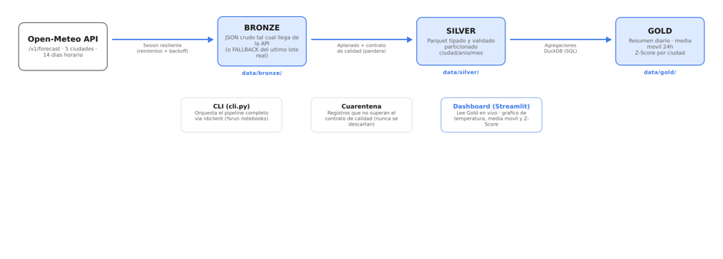
Flujo Bronze / Silver / Gold: ingesta resiliente desde Open-Meteo, contrato de calidad con pandera, agregaciones DuckDB y consumo desde CLI y dashboard.

Diseño detallado.

Diseño del pipeline ETL
• Extracción (extract_openmeteo.ipynb / bronze_ingest.ipynb) — sesión HTTP resiliente con reintentos y backoff exponencial ante códigos 429/500/502/503/504, y detección de "fallo silencioso" (200 OK con cuerpo inválido). Si tras el intento no hay datos válidos, recurre al último lote Bronze real de esa ciudad (FALLBACK), nunca a datos inventados.
• Bronze — el JSON crudo de la API se guarda tal cual llega, junto con metadata de trazabilidad (id_lote, origen, timestamp_ingesta_utc), particionado por ciudad/fecha_ingesta.
• Silver (silver_clean.ipynb) — aplana el Bronze a formato largo (una fila por hora) y aplica un contrato de calidad con pandera antes de escribir; los registros que no lo cumplen se separan a cuarentena con el motivo de rechazo, nunca se descartan.
• Gold (gold_analytics.ipynb) — tres tablas calculadas con DuckDB sobre los Parquet de Silver: resumen diario, media móvil de temperatura a 24h y Z-Score horario por ciudad.
• CLI y dashboard — cli.py orquesta el pipeline completo (o por etapas) ejecutando los notebooks vía nbclient; dashboard/app.py (Streamlit) lee la capa Gold en vivo y la representa con Plotly.
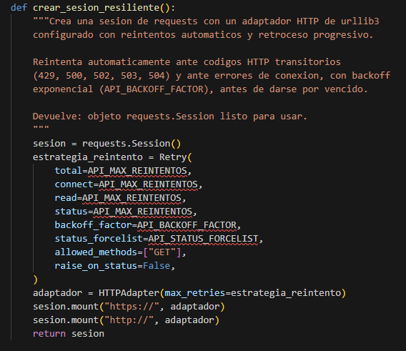
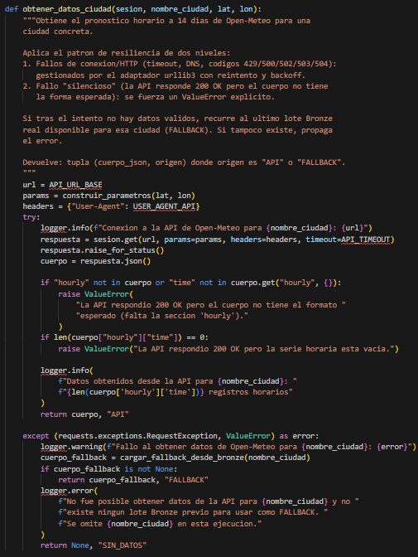
Sesión HTTP resiliente y patrón de dos niveles de obtener_datos_ciudad(): reintentos/backoff de urllib3 y, si no hay datos válidos, FALLBACK al último Bronze real.

Modelo de datos (GeoDataFrame maestro).
El contrato de calidad de la capa Silver se define de forma explícita con un DataFrameSchema de pandera (ESQUEMA_SILVER), validado en modo lazy para poder separar en un mismo paso todos los registros no conformes, no solo el primero:
Columna | Tipo / regla | Descripción
ciudad | str, en catálogo de 5 ciudades | Nombre de la ciudad de origen
fecha_hora_utc | datetime64[ns] | Marca horaria del registro meteorológico
temperature_2m | float, [-50, 60] °C | Temperatura a 2 m
relative_humidity_2m | float, [0, 100] % | Humedad relativa a 2 m
precipitation | float, ≥ 0 mm | Precipitación horaria
wind_speed_10m | float, rango válido km/h | Velocidad del viento a 10 m
surface_pressure | float, rango válido hPa | Presión atmosférica en superficie
id_lote | str | Identificador del lote de ingesta (uuid4 hex)
origen | str, {API, FALLBACK} | Procedencia real del dato
timestamp_ingesta_utc | str (ISO 8601) | Instante real de ingesta, usado para el FALLBACK

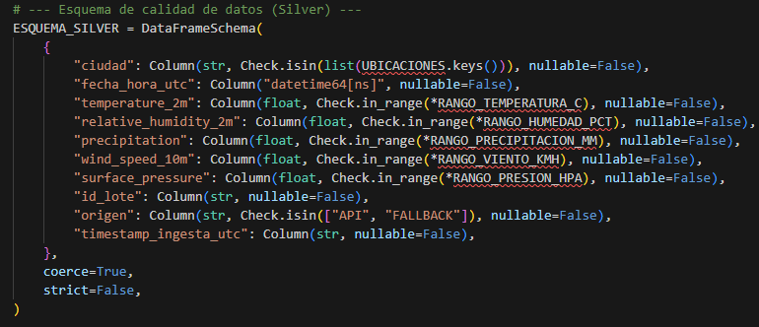
Definición de ESQUEMA_SILVER (silver_clean.ipynb): contrato de calidad validado antes de escribir en Silver.

Lógica clave y algoritmos.
El caso más interesante de esta entrega es un bug real detectado y corregido durante el propio desarrollo de la suite de pruebas (versión 1.2): la función ruta_ultimo_bronze() localiza el lote Bronze más reciente de una ciudad para usarlo como FALLBACK. La versión original ordenaba los ficheros candidatos por nombre (orden alfabético) y tomaba el último; como el id_lote es un hash aleatorio (uuid.uuid4().hex[:12]) y no un identificador cronológico, ese orden no garantizaba el lote realmente más reciente cuando existían varios lotes el mismo día — algo que se hizo evidente al ejecutar la suite de pruebas repetidas veces sobre el mismo almacén Bronze acumulado.
La corrección compara en su lugar el timestamp_ingesta_utc real guardado dentro de cada fichero (metadata), que sí refleja el orden cronológico real de ingesta:
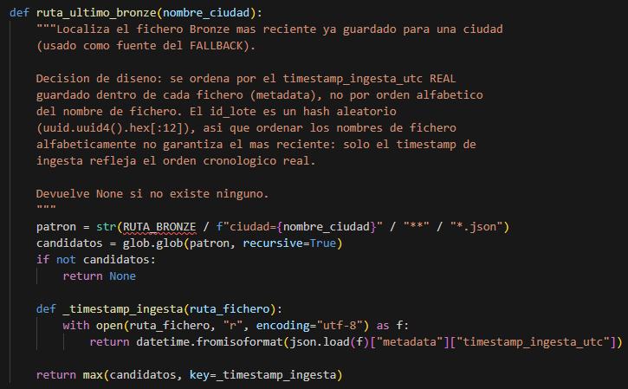
Corrección v1.2 de ruta_ultimo_bronze(), verificada con tests/test_extract_resiliencia.py (16/16 pruebas en verde).
La métrica de Z-Score de temperatura (requisito de detección de anomalías) se calcula íntegramente en SQL sobre DuckDB, comparando cada lectura horaria con la media y desviación típica históricas de su propia ciudad (no frente a un dataset externo):
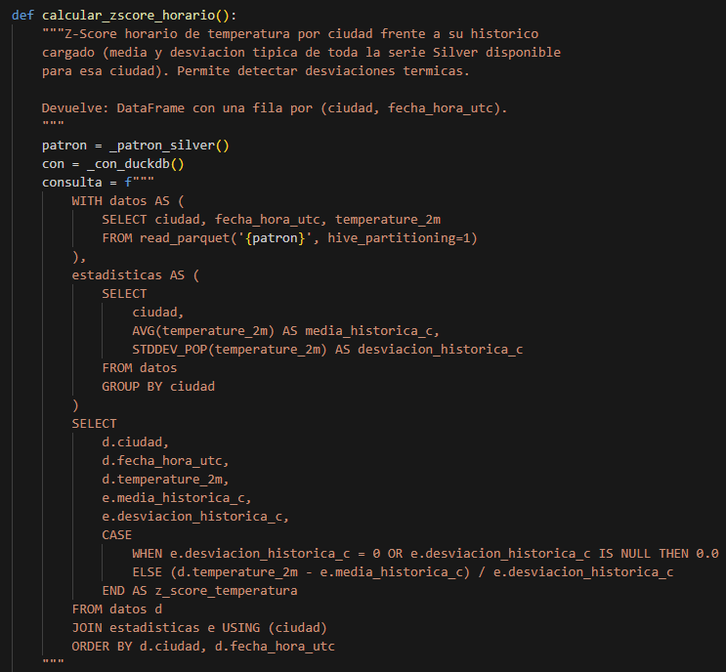
calcular_zscore_horario() (gold_analytics.ipynb): Z = (temperatura - media histórica) / desviación histórica, por ciudad.

Alternativas consideradas.
• Parquet particionado frente a base de datos relacional: se descartó levantar Postgres/SQLite porque el enunciado pide explícitamente un motor analítico in-process (DuckDB) sobre ficheros; Parquet particionado por ciudad/año/mes da lecturas selectivas eficientes sin infraestructura adicional que desplegar ni mantener.
• Notebooks encadenados con %run frente a módulos .py puros: se mantuvieron notebooks para conservar la documentación markdown y las celdas de prueba rápida junto al código, tal como pide el enunciado; el coste es que %run no es código Python estático, por lo que las pruebas pytest ejecutan el notebook real con nbclient en lugar de hacer un import convencional.
• Cuarentena frente a descarte silencioso: los registros que no superan ESQUEMA_SILVER se acumulan en un Parquet de cuarentena con el motivo de rechazo en vez de perderse, priorizando la trazabilidad sobre la simplicidad del pipeline.
• Reconstrucción completa de Gold frente a cálculo incremental: procesar_gold() recalcula las tres tablas Gold desde toda la Silver disponible en cada ejecución (idempotente y sencillo de razonar); a la escala de este ejercicio (5 ciudades, 14 días) el coste de recomputar es marginal frente a la complejidad de un cálculo incremental correcto.

Plan de pruebas (testing).
La suite (pytest + nbclient) ejecuta la lógica real de cada notebook —no una reimplementación paralela— añadiéndole celdas de código con las aserciones del test y dejando que nbclient la ejecute de principio a fin con el kernel real del proyecto. 16 pruebas en 4 módulos:
Módulo | Nº | Qué verifica
test_catalogo.py | 5 | El catálogo de ubicaciones incluye las 5 ciudades obligatorias, sus coordenadas caen en la península, y la validación del catálogo falla de forma explícita si falta una ciudad.
test_extract_resiliencia.py | 2 | El FALLBACK usa el último lote Bronze real (no datos inventados) cuando la API no responde; sin API y sin Bronze previo, no se inventa ningún dato.
test_schema_silver.py | 6 | Los registros válidos pasan ESQUEMA_SILVER; temperatura, humedad y precipitación fuera de rango, y ciudad fuera de catálogo, caen en cuarentena; los registros en cuarentena nunca se pierden ni se mezclan con los válidos.
test_metricas_gold.py | 3 | El resumen diario coincide con el cálculo manual, la media móvil 24h coincide con pandas rolling(), y el Z-Score tiene media ~0 y desviación ~1 sobre su propio histórico.

Verificación
Ejecución real del pipeline completo contra la API pública de Open-Meteo (v1.1), con las 5 ciudades obtenidas por API (0 por FALLBACK) y las 1.680 filas resultantes validadas al 100% en Silver:
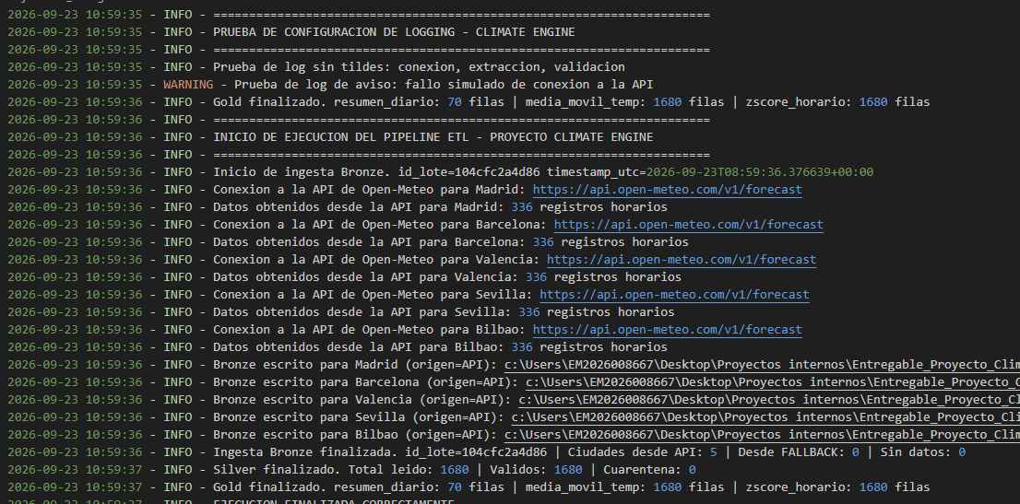
logs/ejecucion_etl.log — ingesta Bronze y procesamiento Silver de una ejecución real.
El cuadro de mando (dashboard/app.py) lee la capa Gold en vivo y permite inspeccionar, por ciudad, la temperatura horaria frente a su media móvil de 24h y el Z-Score frente al histórico:
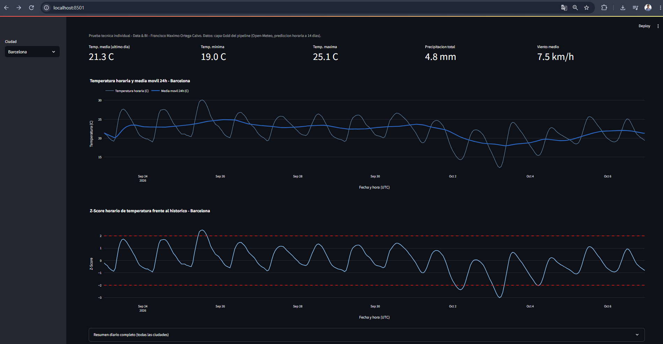
Dashboard Streamlit en ejecución real sobre datos de la capa Gold (Barcelona).

Plan de despliegue.
El entregable incluye un Dockerfile que empaqueta el entorno completo (Python, kernel Jupyter "climate_engine", dependencias fijadas en requirements.txt) para ejecutar el pipeline y el dashboard sin depender del entorno local del evaluador:
• Ejecución del pipeline: docker run climate-engine python cli.py ejecutar, que encadena Bronze → Silver → Gold vía nbclient sobre los notebooks reales.
• Dashboard: docker run -p 8501:8501 climate-engine streamlit run dashboard/app.py, exponiendo el cuadro de mando en el puerto 8501.
• Persistencia: las carpetas data/ y logs/ se montan como volumen para conservar Bronze, Silver, Gold y el log de ejecución entre contenedores.

Trazabilidad
Además de la suite automatizada, la versión 1.1 documenta la validación manual del pipeline contra la API real de Open-Meteo (más allá del servidor mock usado en pytest), confirmando una ejecución con las 5 ciudades obtenidas por API, 0 por FALLBACK y 1.680 filas válidas en Silver sin ningún registro en cuarentena. Cada ejecución queda registrada en logs/ejecucion_etl.log con nivel, marca temporal y el id_lote correspondiente, siguiendo las convenciones de logging de Nter.

Riesgos y preguntas abiertas
• Disponibilidad de la API de Open-Meteo: aunque el patrón de reintentos y FALLBACK mitiga caídas puntuales, una indisponibilidad prolongada sin ningún Bronze previo para una ciudad hace que esa ciudad se omita de la ejecución (origen SIN_DATOS) en vez de bloquear el resto del pipeline.
• Crecimiento de la cuarentena y del histórico Bronze: ambos se acumulan sin política de purga; a medio plazo convendría definir una retención (por ejemplo, purgar Bronze una vez confirmado en Silver).
• Zona horaria y ventana de predicción: toda la serie se trabaja en UTC con una ventana fija de 14 días; una extensión natural sería parametrizar la ventana y añadir series históricas más allá de la predicción.

